专业培训记录
■QMS
受审核方名称 |  | 北京同得发餐饮管理有限公司 |  |  |  | 专业小类/  项目代码 |  | Q：30.05.00
教师姓名 |  | 张静   |  | 专业 | Q：30.05.00 | 培训地点 |  | 网络
受培训人员 | 姓名 | 赵瑞双   | 肖新龙  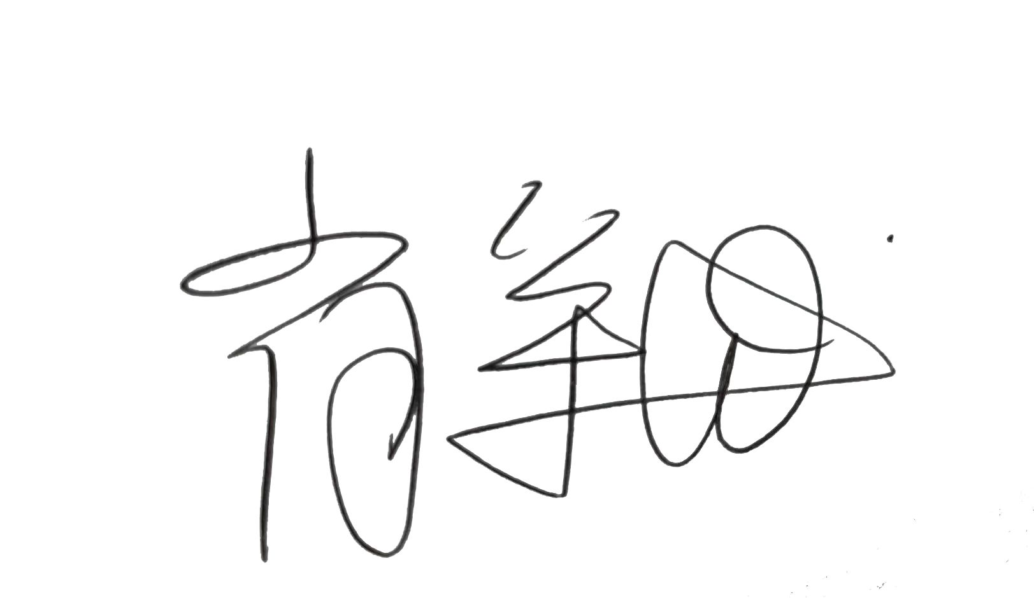 | 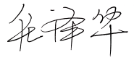  任泽华
生产工艺/  服务过程 |  | 流程图：  菜肴制作：  原料验收——择菜——洗菜——切菜——烹饪（炒、煮）——装盒——配送  主食类：  原料验收——清洗（大米）——蒸煮——盛碗——装盒——配送  工器具/餐具清洗消毒：  餐具——回收——清洗——消毒——备用
关键过程及需要确认的过程及主要控制参数 |  | 关键过程：原料验收、餐食加工、餐具消毒、配送服务提供  特殊过程：餐食加工
相关质量法律法规的要求及产品标准 |  | 《食品安全法》、《餐饮服务食品安全操作规范》、GB 14934-2016 《食品安全国家标准 消毒餐（饮）具》、GB/T 33497-2017 《餐饮企业质量管理规范》、GB 37489.1-2019 《公共场所设计卫生规范 第1部分：总则》、GB 37487-2019 《公共场所卫生管理规范》、GB 37488-2019 《公共场所卫生指标及限值要求》、《GB31654 食品安全国家标准 餐饮服务通用卫生规范》等
检验和试验项目及要求(如有型式试验要求,要进行说明) |  | 不要求型式检验，企业已将餐食送至第三方进行安全性验证。
其它相关知识 |  | 餐饮行业专业知识
填表人  (专业人员) |  |  |  | 日期 |  |  | 2022-03-23
审核组长 |  |  |  | 日期 |  |  | 2022-03-23

注：如有其他培训内容或空格不够可另加附页

